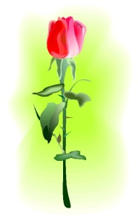

Leave a Lasting Legacy

Falu Inner Wheel Club
Distrikt 233
Sverige
Månadsbrev 7, 2017 – 2018

Inbjudan till Lunchmöte den 29 januari 2018

Plats: Biblioteket, Högskolan Falun kl 11.00. Parkering vid Hotell Scandic, bortre delen närmast Högskolan. Samling vid ingången till Biblioteket (Biblioteket är den delen som delvis har träfasad.) Ta gärna med gäster.

Program: Vi får en guidad visning av en av Högskolans bibliotekarier.
Ca 12.30 äter vi lunch på Högskolans restaurang Vildgåsen. Pris: 85.00 kr
Därefter information av distriktspresident Inger Bäckström.

Anmälan: Senast torsdag den 25 januari per mail eller telefon till Ewa Bergström
mail: ewa@vvs-energikonsult.se eller 070-689 98 01.
Vi anmälan säg till om du vill ha skjuts! Avanmälan vid sjukdom före kl 10.00 på måndag till Ewa Bergström .

Klubbärenden: Styrelse inför 2018-2019.
Val av vice rådspresident.
Val av Board (styrelse) till IIWS .
Insamlingen i ”Blommiga burken” går till Narkotikasökhundarna.

Cafeträff: Caféträff tisdagen den 6 februari kl 14.30 hos Ingegärd Mellquist på Övre Lönnemossa 31, Falun. Kostnad 50 kr som oavkortat går till Garissa. Anmälan till Ingegärd på mail: i.mellquist@telia.com eller tel 070-240 56 70 senast söndag den 4 februari. Anmäl till Lisbeth Thunström om du vill ha skjuts tel: 073-056 69 93. Vägbeskrivning till Ingegärd: Kör fram till Hosjö kyrka. Runda kyrkan och ta ned till vänster. Då ser du ett stort rött hus på vänster hand med gaveln mot kyrkan, mittemot Skogskyrkogården. Det är en gammal bondgård, men ser ut som ett gammalt skolhus. Om du kör fel så ring Ingegärd!

Föregående
klubbmöte: Julfesten. Traditionell julfest hos Carianna med glögg, tomte, julklappar, underhållning och ett dignande julbord som inte saknade något. 25 medlemmar och 4 gäster deltog på julfesten. Se referat!

Inner Wheel Inner Wheeldagen firades hos vår klubbpresident Margitta Schelin. Trots den
dagen: låga temperaturen utomhus så vågade sig 13 IW-damer ut och hem till Margitta där värme, ljus, vänlighet, glada skratt, sherry, kaffe/te och hembakat bröd, som styrelsen bakat, väntade oss. I Margittas farmors vackra 150 åriga spruckna krus samlades in 554 kr som går till Garissa. Tack Margitta!

Adressändring: Ändring av mailadress, bostadsadress, telefonnummer skickas till Gudrun Wahlsten, mail:gudrunwahlsten@yahoo.se och till Maj-Britt Wickberg mail: mbwickberg@hotmail.com så snart som en ändring har gjorts.

Referat Julfest Inner Wheel 11 december 2017

Måndagen den 11 december hade Falu Inner Wheel sin traditionella julfest hos Carianna. Lämpligt nog hade det snöat på dagen så det var inte svårt att få upp julstämningen. Vi var 25 Inner Wheelare och 4 gäster som deltog i julfesten.
Festen inleddes med glögg och mingel. Presidenten tände vänskapens ljus och så var det dags att hugga in på julbordet där ingenting saknades (utom möjligen grisfötter). Vi uppmanades att inte överlasta tallrikarna utan att gå flera gånger och det blev nog många gånger för de flesta, det kalla bordet med sill, lax och mycket mer, det varma med bland mycket annat lutfisk, Jansson och revbenspjäll , ostbordet och som pricken över i, gottebordet med kakor, glass och godis. Vilken fest, tack Carianna.
Men maten var inte allt. Sångkören Linneorna från Rebeckorna, under ledning av Inger Janols, underhöll oss med vackra julsånger, där vi fick sjunga med några gånger. De hade också med sig en egen tomte som framförde sin version av Victor Rydbergs Tomten, mycket roligt och uppskattat.
Det hela avslutades med julklapps utdelning och vi kunde gå ut i vinternatten med var sin julklapp och se fram mot nästa fest – Inner Wheeldagen hos presidenten.
God jul och tack till alla som hjälptes åt att ge oss en oförglömlig kväll.

Referat: Ingrid Melin

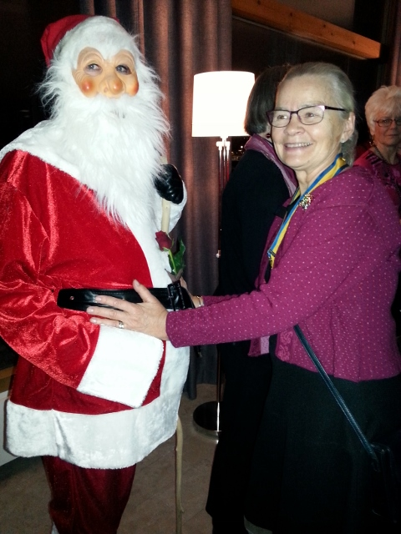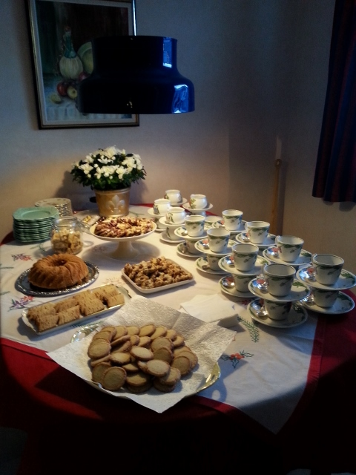

IW:s julfest, tomten och presidenten Inner Wheeldagen hos presidenten

Vänliga IW-hälsningar

Maj-Britt Wickberg
Sekreterare Bilagor: Bilder från julfest och Inner Wheeldagen

